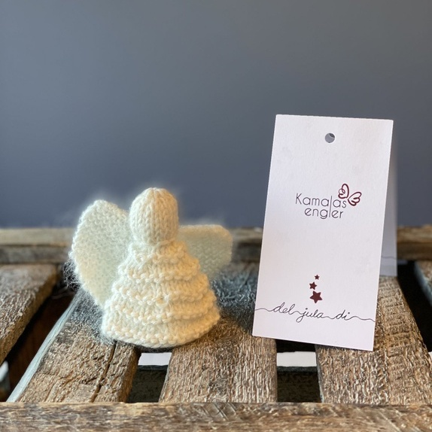
Christmas Cherub by DROPS Design
Mål: Høyde: ca 7,5 cm. Omkrets nederst: ca 14 cm.
Materialer:
DROPS COTTON MERINO fra Garnstudio
50 g f.nr 01, natur
Og bruk:
DROPS KID-SILK fra Garnstudio
25 g f.nr 01, natur
1 engel veier ca 8 g.
DROPS SETTP NR 3 – eller det p.nr du må bruke for å få 23 m x 32 p glstrikk med 1 tråd av hver kvalitet på 10 x 10 cm.

FELLETIPS:
Det felles ved å strikke 2 m rett/vrang sammen.
ØKETIPS:
Det økes 1 m ved å strikke 2 m i samme m slik: Strikk 1 r i fremre ledd av m uten å slippe m av p, strikk deretter 1 r i bakre ledd av m.
----------------------------------------------------------
KROPPEN:
Arb strikkes rundt på settp.
Legg opp 32 m på settp 3 med 1 tråd Kid-Silk + 1 tråd Cotton Merino (= 2 tråder).
Strikk * 1 omg vr, 2 omg r, 1 omg r der det felles 4 m jevnt fordelt - LES FELLETIPS *, gjenta fra *-* totalt 4 ganger = 16 m
Strikk 1 omg vr, 1 omg r der det felles 4 m jevnt fordelt = 12 m.
Strikk 1 omg r, 1 omg r der det felles 4 m jevnt fordelt = 8 m.
Strikk 1 omg vr (= halsen). På neste omg strikkes det 2 m r i hver m - LES ØKETIPS = 16 m.
Strikk 6 omg r. Strikk 2 omg hvor alle m strikkes r sammen 2 og 2 = 4 m.
Klipp tråden, trekk den gjennom de resterende m og fest godt.
VINGER:
Arb strikkes frem og tilbake på settp ovenfra og ned.
Legg opp 21 m på settp 3 med 2 tråder Kid-Silk.
Strikk 1 p rett fra retten.
Videre strikkes det vendinger slik: * 7 m r, snu og strikk r tilbake, strikk 1 p r over alle m *, gjenta fra *-* totalt 6 ganger.
deretter * 2 m r sm, 6 m r, snu og strikk r tilbake, strikk 1 p r over alle m *, gjenta fra *-* til det er 15 m på p.
Strikk * 2 r sm, r ut p *, gjenta fra *-* til det er 9 m på p, fell av.
MONTERING:
Fyll hodet med litt tråd av Kid-Silk eller lignende.
Sy fast vingene til engelen med noen små, pene sting midt bak.
Dersom man skulle ønske å henge opp engelen lages en tvunnet snor slik:
Klipp 2 tråder à 60 cm med Kid-Silk. Tvinn de sammen til de gjør motstand, legg snoren dobbelt og den vil tvinne seg igjen. Knyt en knute i hver ende og sy fast på toppen av hodet.
----------------------------------------------------------

Historien om Kamala
Kamala ble solgt til et bordell som barn og har hatt en oppvekst preget av vold, misbruk og lite kjærlighet. Hun endte opp som gatekvinne og i lang tid banket hun på dørene til ulike krisesentre uten å få hjelp. Omsider ble hun tatt inn i varmen av Himalpartners samarbeidspartner Koshish. Hun lever nå et godt liv og ønsker å hjelpe andre kvinner som sliter.
Englene strikkes til inntekt for kvinner i Nepal og selges av frivillige i Norge. Englene har en egen VIPPS: #851468
Send gjerne en sms til prest Lise Horn og fortell hvor mange engler du har solgt (mobil 97150128)

Mer info himalpartner.no.

